Chapitre 1 : Principes fondamentaux
1-Définition d’un capteur :
Le capteur est le dispositif qui soumis à l'action d'un mesurande non électrique (tepmpérature, lumière, humidité, pression, déplacement, accélération, …etc.) présente une caractéristique de nature électrique (charge, tension, courant ou impédance) désignée par s et qui est fonction du mesurande :
s = F(m)
s est la grandeur de sortie ou réponse du capteur, m est la grandeur d'entrée ou excitation.
2-Définition de l’étalonnage :
Pour un ensemble de valeurs de m connues avec précision, on mesure les valeurs correspondantes de s ce qui permet de tracer la courbe d'étalonnage.
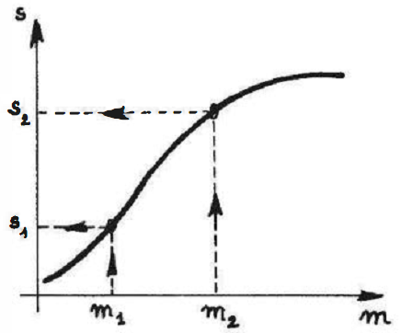
3-La sensibilité :
La sensibilité d’un capteur représente le rapport de la variation du signal de sortie à la variation du signal d’entrée, pour une mesure donnée. C’est donc la pente de la courbe de réponse s=F(m) de ce capteur :
$$S=\frac{∆s}{∆m}$$
4-Capteur passif et capteur actif :
En tant qu'élément de circuit électrique, le capteur se présente, vu de sa sortie :
- soit comme un générateur, s étant une charge, une tension ou un courant et il s'agit alors d'un capteur actif;
- soit comme une impédance, s étant alors une résistance, une inductance ou une capacité : le capteur est alors dit passif.
5-Caractéristiques métrologiques d’un capteur :
5-1-Sensibilité :
Elle permet à l'utilisateur :
- d'estimer l'ordre de grandeur de la réponse du capteur, connaissant l'ordre de grandeur des variations du mesurande ;
- de choisir le capteur de façon que la chaîne de mesure dans son ensemble satisfasse aux conditions de mesure imposées.
Un capteur est dit linéaire dans une plage déterminée du mesurande si sa sensibilité y est indépendante de la valeur du mesurande.
5-2-Rapidité (temps de réponse) :
La rapidité est la spécifcation d'un capteur qui permet d'apprécier de quelle façon la grandeur de sortie suit dans le temps les variations du mesurande.
Dans le cas d'un échelon du mesurande entraînant la croissance de la grandeur de sortie :
- le temps de retard à la montée ou délai à la montée, t_{dm}, est le temps nécessaire pour que la grandeur de sortie s croisse, à partir de sa valeur initiale, de 10 % de sa variation totale ;
- le temps de montée, t_{m}, est l'intervalle de temps correspondant à la croissance de s de 10 % à 90 % de sa variation totale.
Dans le cas d'un échelon du mesurande entraînant la décroissance de la grandeur de sortie :
- le temps de retard à la chute ou délai à la chute, t_{dn} est le temps qu'il faut pour que la grandeur de sortie s décroisse à partir de sa valeur initiale de 10 % de sa variation totale ;
- le temps de chute, t₀ est l'intervalle de temps correspondant à la décroissance de s de 10 % à 90 % de sa variation totale.
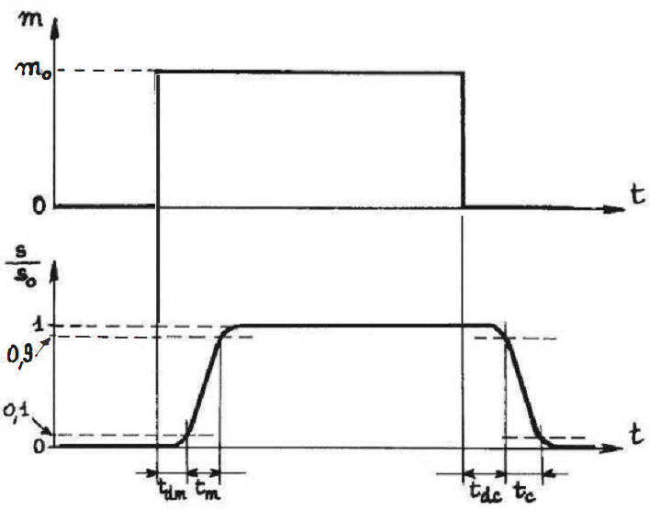
6-Conditionneurs des capteurs passifs :
Les variations de l'impédance Zc d'un capteur passif liées aux évolutions d'un mesurande m ne peuvent être traduites sous la forme d'un signal électrique qu'en associant au capteur une source de tension e s ou de courant i s et généralement d'autres impédances Zk constituant alors le conditionneur du capteur.
6-1-Le montage potentiométrique :
6-1-1-Mesure des résistances
Le capteur de résistance R_{c} en série avec une résistance R₁ est alimenté par une source de résistance interne R_{s} et de f.é.m. en continue ou alternative.
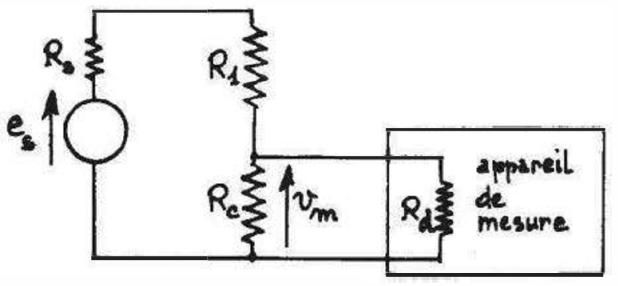
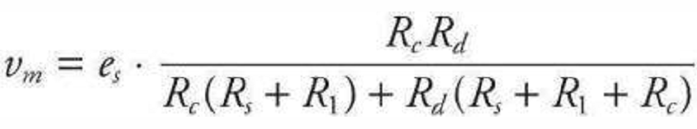
L'un des inconvénients de la méthode potentiométrique décrite est que la variation de tension dvm qui porte l'information est superposée à une tension Vmo qui lui est en général de beaucoup supérieure.
6-1-2-Mesure des impédances complexes
Il s'agit dans ce cas, soit de capteurs inductifs, de position ou déplacement par exemple, soit de capteurs capacitif s, de niveau, ou de proximité entre autres.
6-2-Alimentation par source de courant
Une solution de même type consiste à remplacer la source de tension e_{s} par une source de courant i_{s} , ce qui permet alors de supprimer la résistance R₁.
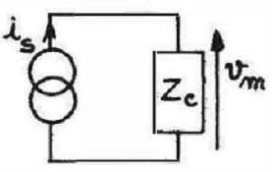

6-3- Les ponts
L'intérêt des ponts résulte précisément de la nature différentielle de la mesure qui la rend moins sensible aux bruits et dérives de la source.
Le pont est généralement alimenté par une source dont la résistance Rs est faible :
Rs<<R1, R2, R3, R4, Rd.
Lorsque le dispositif de mesure est à grande impédance d'entrée: oscilloscope, voltmètre ou amplifcateur on a :
Rd>>R1,R2,R3,R4.
Dans ces conditions, on a :
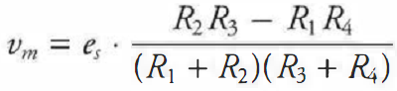
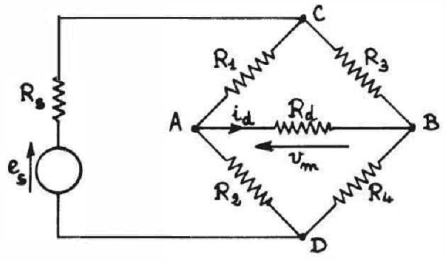
6-4-Les oscillateurs :
Lorsqu'un capteur inductif ou capacitif est l'un des éléments du circuit résonnant, ses variations de réactance entraînent un changement de la fréquence des oscillations : f=F(m).
7-Conditionneurs du signal :
7-1-Adaptation de la source du signal à la chaîne de mesure :
Le capteur, associé à son conditionneur lorsqu'il est passif, équivaut à un générateur constitué d'une source et d'une impédance interne, et délivrant le signal au circuit qui le charge. Ce générateur équivalent doit être chargé par une impédance appropriée.
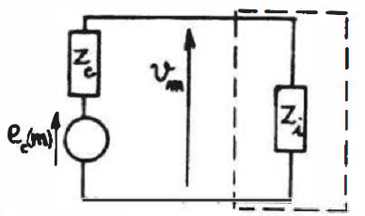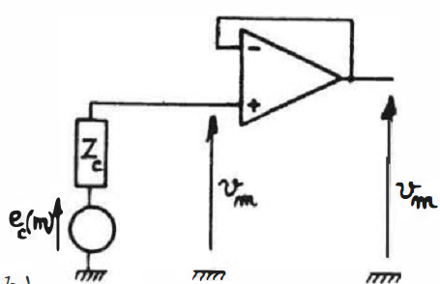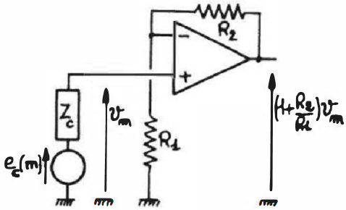
Condition d’adaptation :
soit Zi>>Zc pour un transfert maximal de tension,
soit Zi=Zc pour un transfert maximal de puissance.
Adaptation d’un capteur source de tension
Adaptation avec gain unité : G_{v}=1
Adaptation avec gain : G_{v}=1+R₂/R₁
Adaptation d’un capteur source de courant
L'emploi d'un convertisseur courant-tension permet à la fois de réduire l'infuence de Zc et d'obtenir une tension Vm mportante
7-2-Linéarisation :
La linéarisation permet de corriger le défaut de linéarité d'un capteur ou de son conditionneur éventuel lorsqu'ils présentent dans leur domaine d'emploi des écarts à la linéarité interdisant de considérer la sensibilité comme constante à la précision exigée des mesures.
7-2-1-Linéarisation analogique à la source du signal :
a) Linéarisation du pont de Wheatstone par réaction sur la tension de déséquilibre :
Le capteur est placé dans la boucle de réaction de l'amplificateur ; pour la valeur m₀ du mesurande, prise comme origine de ses variations, le capteur a pour résistance R_{C0} et les autres résistances sont égales : R₁ = R₃ = R₄ = R_{C0}. Lorsque le mesurande varie, la résistance du capteur devient : R_{C} = R₀ + ∆R_{C} et la tension de sortie est :
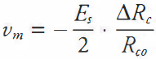
b) Linéarisation du pont de Wheatstone par double réaction:
Le pont est constitué comme dans le montage précédent :
7-2-2-Linéarisation analogique en aval de la source du signal :
a) Linéarisation du pont de Wheatstone par un multiplieur en aval :
Lorsque l'on utilise un capteur de mesure unique, par exemple résistif : avec pour conditionneur un pont de Wheatstone ou un montage potentiométrique à alimentation symétrique, la tension délivrée n'est pas fonction linéaire des variations de résistance du capteur : elle a en effet pour expression :
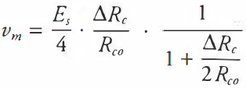
Le montage ci-dessous permet d'obtenir à partir de la tension v_{m} , une tension V_{l} qui est fonction linéaire de ∆R_{c} .
La tension de sortie du multiplieur est : 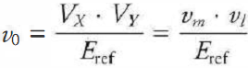
Les gains sur ses deux voies d'entrée étant a et b, le sommateur délivre en sortie :
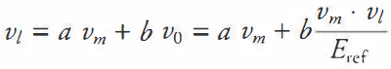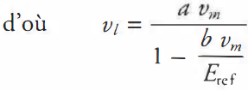
En remplaçant Vm par son expression, on obtient : 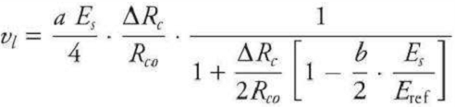
La tension Vt devient fonction linéaire de ∆Rc en éliminant le terme responsable de la non-linéarité par le choix approprié de b, à savoir : b=2Eref/Es.

